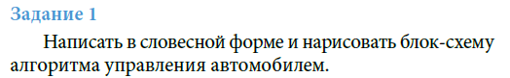

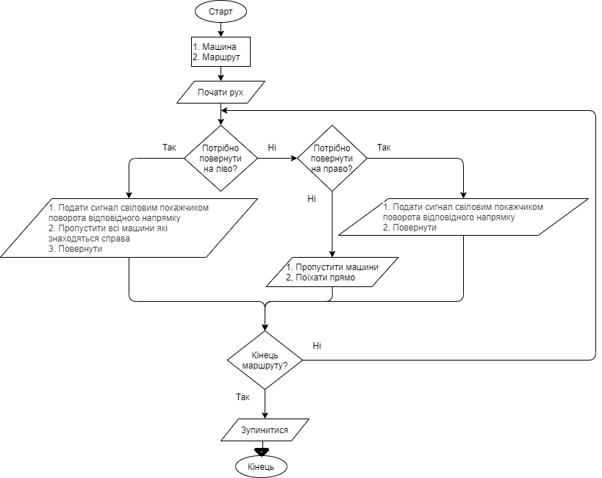

Вхідні данні: машина, маршрут

1. Почати рух на машині
2. Перед вами поворот на ліво?
3. Якщо так то потрібно подати сигнал свіловим покажчикомповорота відповідного напрямку пропустити всі машини які знаходяться справа і тоді повернути. Перейти до пункту 7
4. Якщо ні то вам потрібно повернути на право?
5. Якщо так то подати сигнал світловим покажчиком поворота відповідного напрямку і повернути. Перейти до пункту 7
6. Якщо ні то пропустити машини і поїхати прямо. Перейти до пункту 7
7. Ви закінчили маршрут?
8. Якщо ні то перейти до пункту 2
9. Якщо так то зупинитися.
10. Кінець

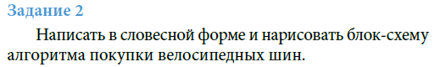

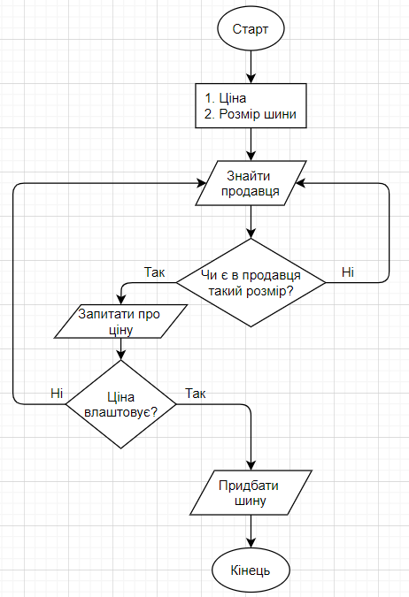

Вхідні данні: Ціна, розмір шини

1. Знайти продавця
2. Запитати чи є в нього такий розмір
3. Якщо ні то перейти до пункту 1
4. Якщо так то запитати про ціну
5. Ціна влаштовує?
6. Якщо ні то перейти до пункту 1
7. Якщо так то придбати шину
8. Кінець

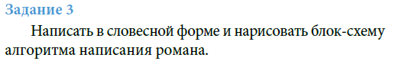

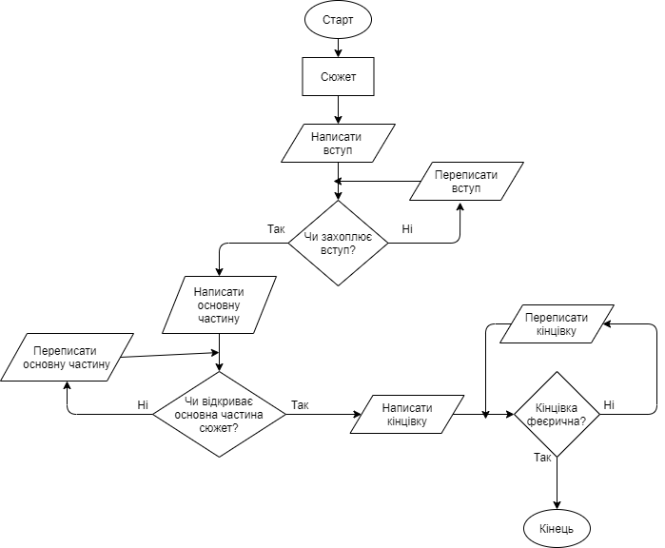

Вхідні данні: сюжет

1. Написати вступ
2. Перевірити чи захоплює вступ
3. Якщо ні то переписати і перейти до пункту 2
4. Якщо так то написати основну частину
5. Перевірити чи відкриває основна частина сюжет
6. Якщо ні то переписати основну частину і перейти до пункту 5
7. Якщо так то написати кінцівку
8. Перевірити чи феєрична кінцівка
9. Якщо ні то переписати кінцівку і перейти до пункту 8
10. Якщо так то кінець

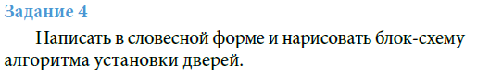

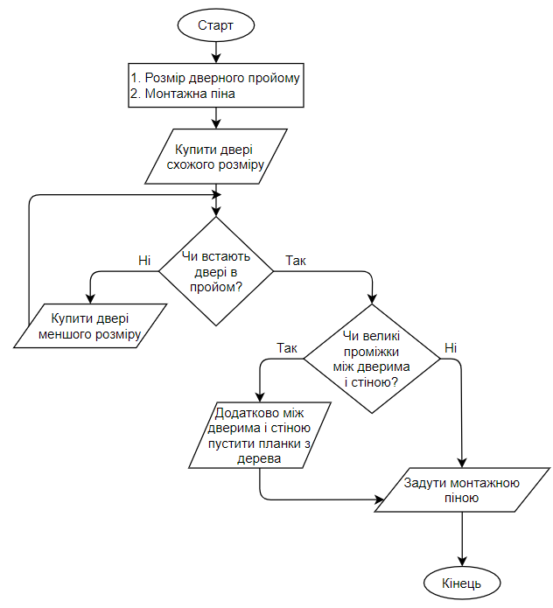

Вхідні данні: Монтажна піна, розмір дверного пройому

1. Купити двері схожого роміру
2. Перевірити чи підходять двері?
3. Якщо ні то купити двері меншого розміру
4. Перейти до пункту 2
5. Якщо так то перевірити чи великі проміжки між дверима і стіною
6. Якщо так то додатково між дверима і стіною пустити планки з дерева і перейти до пункту 8
7. Якщо ні то перейти до пункту 8
8. Задути монтажною піною
9. Кінець

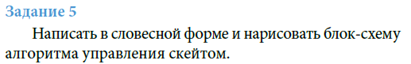 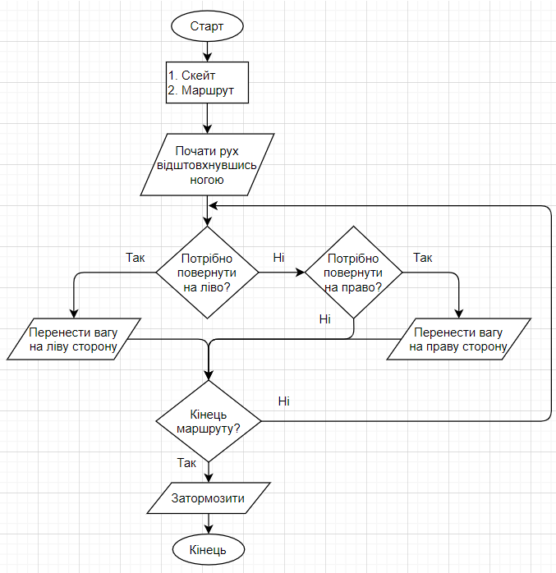

Вхідні данні: Скейт, маршрут

1. Почати рух відштовхнувшись ногою
2. Вам потрібно повернути на ліво?
3. Якщо так то перенести вагу на ліву сторону і перейти до пункту 7
4. Якщо ні то вам потрібно повернути на право?
5. Якщо так то перенести вагу на праву сторону і перейти до пункту 7
6. Якщо ні то перейти то пункту 7
7. Кінець маршруту?
8. Якщо ні то перейти до пункту 2
9. Якщо так то затормозити
10. Кінець

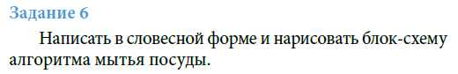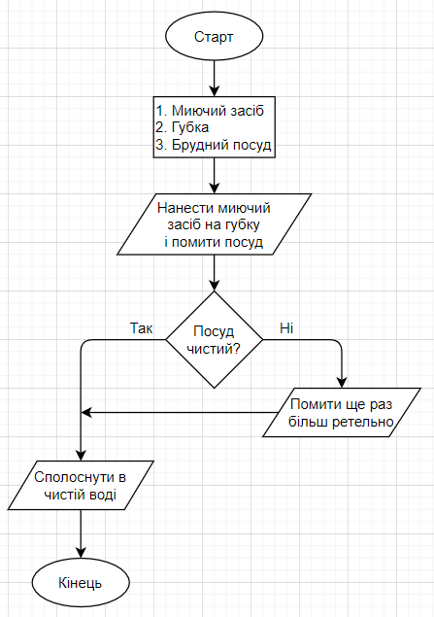

Вхідні данні: Миючий засіб, губка, брудний посуд

1. Нанести миючий засіб на губку і помити посуд
2. Перевірити чи посуд чистий
3. Якщо ні то помити ще раз більш ретельно. Перейти до пункту 5
4. Якщо так перейти до пункту 5
5. Сполоснути посуд в чистій воді
6. Кінець